Реализация проектов в 2023 году
КУРАТОР Корж Ирина Владимировна
Благоустройство территории школы №1
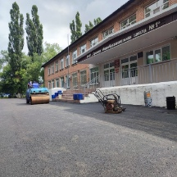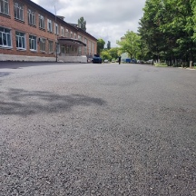

Благоустройство территории МОБУ СОШ №5
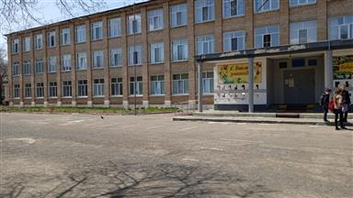
Проект площадки для пляжного волейбола
